一、Redis-cluster原理
Redis将其存储节点分成16384个slot（槽）

1、根据存储的key使用crc16算法得出其hash数值
2、将该数值 %槽数（取余16384）得出槽位存储

搭建方式
redis-cli -h 地址 -p 端口 -a 密码 --cluster help

1、修改绑定端口号 绑定成集群端口号
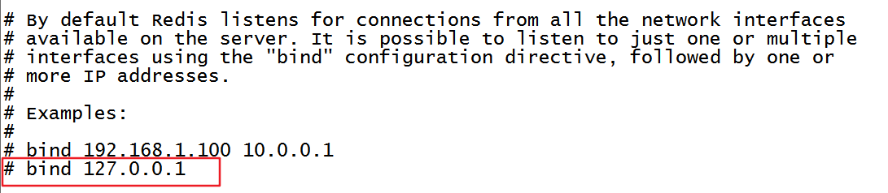

- 修改进程文件
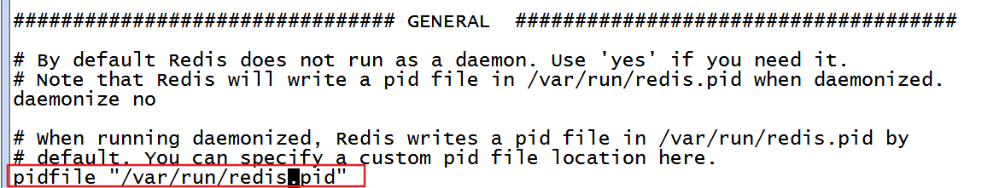
- 日志文件路径
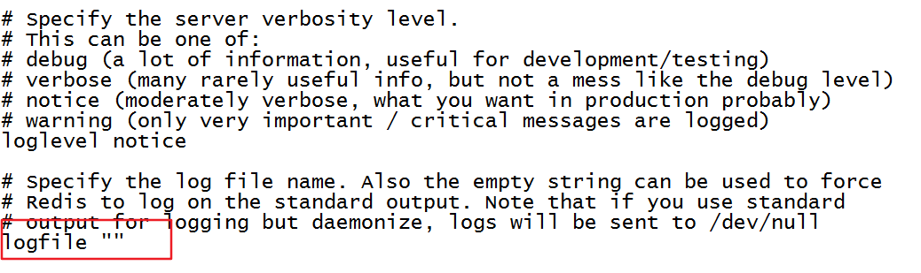
- 修改DB目录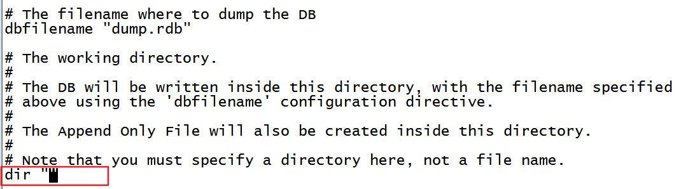

- 开启集群模式
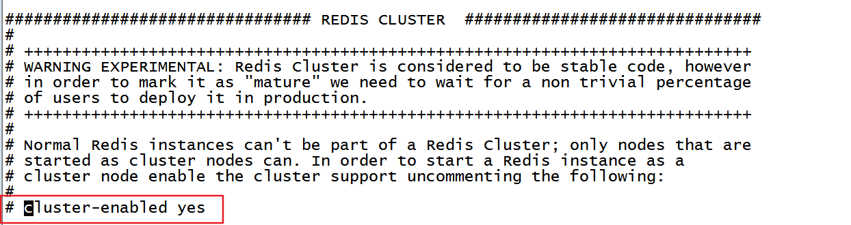
- 集群信息存放位置
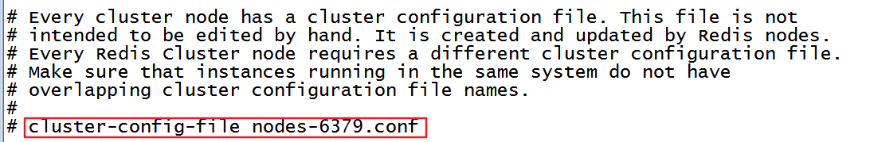
- 超时时间
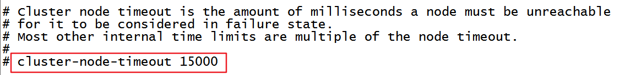
- 当其中一组主从集群挂掉是否整个集群还可用（配置成no仍然可用可能会造成数据丢失）
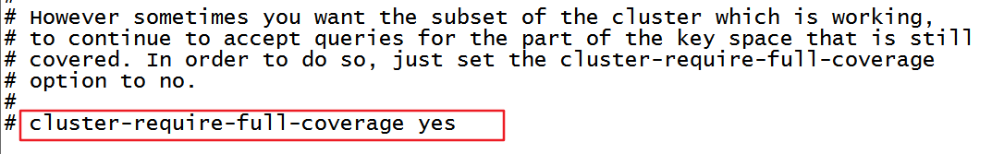

sed 's/7001/7003/g' redis.conf > redis7003/redis.conf

redis7002/src/redis-cli -h 192.168.25.128 -p 7001 --cluster help
9、创建集群
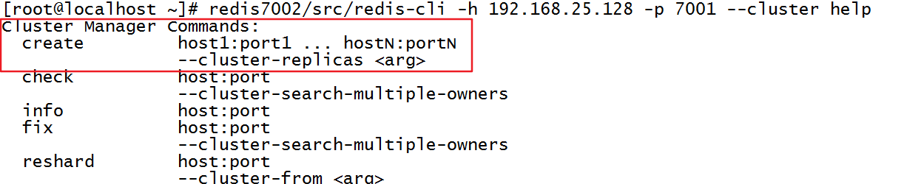

创建成功
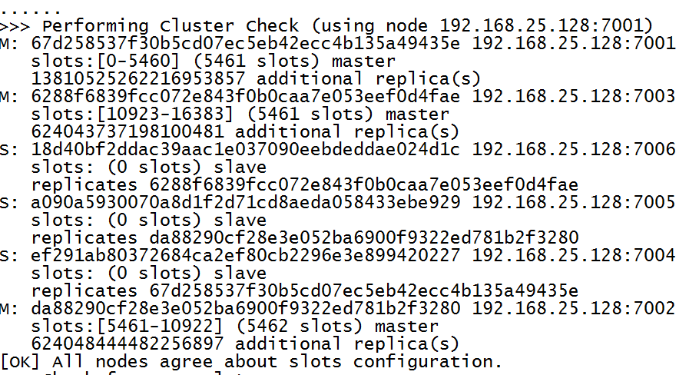

10、客户端连接
redis7002/src/redis-cli -h 192.168.25.128 -p 7001 -c

计算槽位 cluser keyslot key

- 槽位迁移
redis7002/src/redis-cli --cluster reshard ip:端口 --cluster-from 迁出节点ID --cluster-to 迁入节点ID --cluster-slots 迁移的槽数量

